Прокуратура Сызранского района разъясняет: «С какого момента наступает 14 лет?»

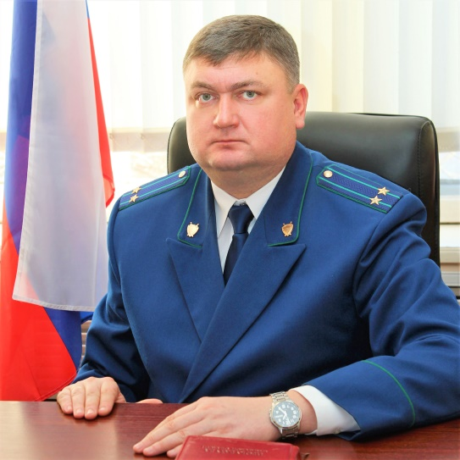
Возрастной критерий ответственности в любой правовой системе неразрывно связан со способностью лица осознавать значение своих действий и руководить ими (т. е. вменяемостью).
Юридически возраст лица определяется не в день его рождения, а по истечении этой даты, т.е. с ноля часов следующих суток – поясняет прокурор Сызранского района Евгений Ирха.
По общему правилу к уголовной ответственности привлекается подросток, если в момент совершения преступления ему исполнилось 16 лет.
Однако, из общего правила имеется исключение, согласно которому за совершение определенной категории противоправных деяний уголовная ответственность наступает с 14 лет.
Например, с 14 лет ответственность наступает за совершение преступлений, предусмотренных ст. 158 УК РФ (кража), ст. 166 УК РФ (неправомерное завладение транспортным средством без цели хищения), ст. 161 УК РФ (грабеж), ст. 162 УК РФ (разбой), ст. 105 УК РФ (убийство), ст. 208 УК РФ (заведомо ложное сообщение об акте терроризма) и др.
Несмотря на то, что несовершеннолетие виновного является смягчающим обстоятельством (ст. 61 УК РФ), подросток несет ответственность наравне с совершеннолетним гражданином, только с меньшими санкциями.
Зачастую несовершеннолетние не имеют собственного дохода, который бы смог покрыть причиненный преступлением ущерб. В связи с этим, возмещать вред предстоит родителям либо законным представителям.

04.03.2019

